JESEN U VOĆNJAKU
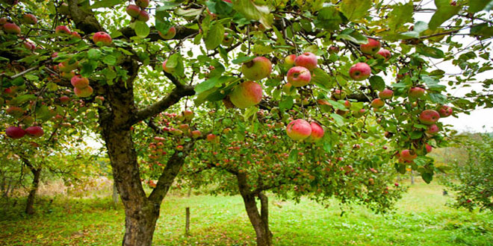

VOĆNJAK
Upute: Pokažite djetetu sliku i neka Vam pokuša opisati što vidi na slici.
Kako se zove mjesto gdje raste voće?

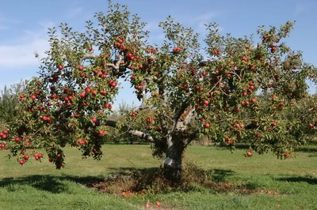
STABLO VOĆA

Upute: Pokažite djetetu sliku i neka Vam pokuša opisati što vidi na slici.
Na ćemu raste voće u voćnjaku?
Koje voće raste na ovom stablu?
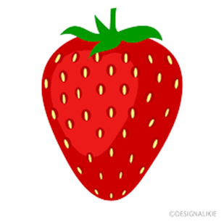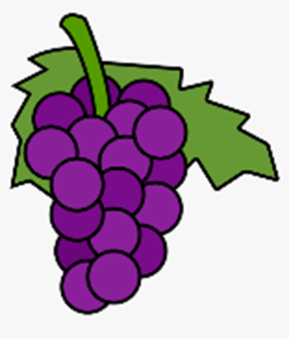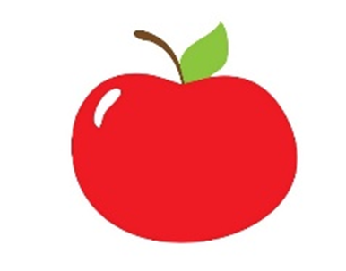
Koje je boje jabuka?
U koje godišnje doba sazrijeva jabuka?

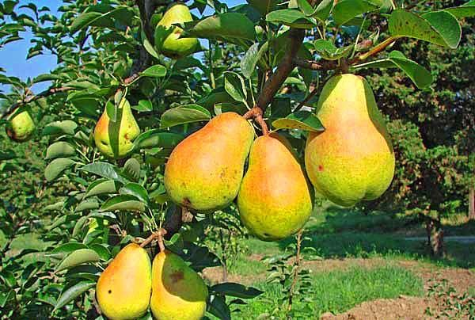
Upute: Pokažite djetetu sliku i neka Vam pokuša opisati što vidi na slici.
Koje voće raste na ovom stablu?
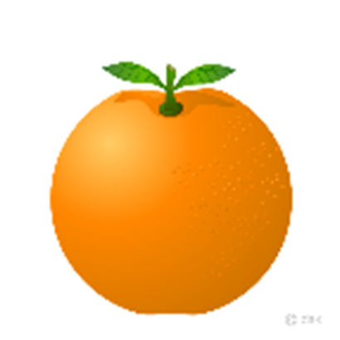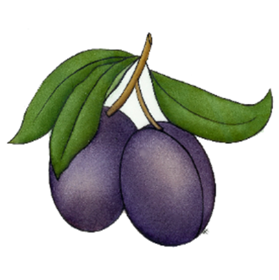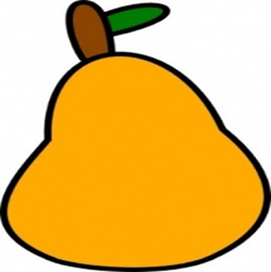
Koje je boje kruška?
U koje godišnje doba sazrijeva kruška?

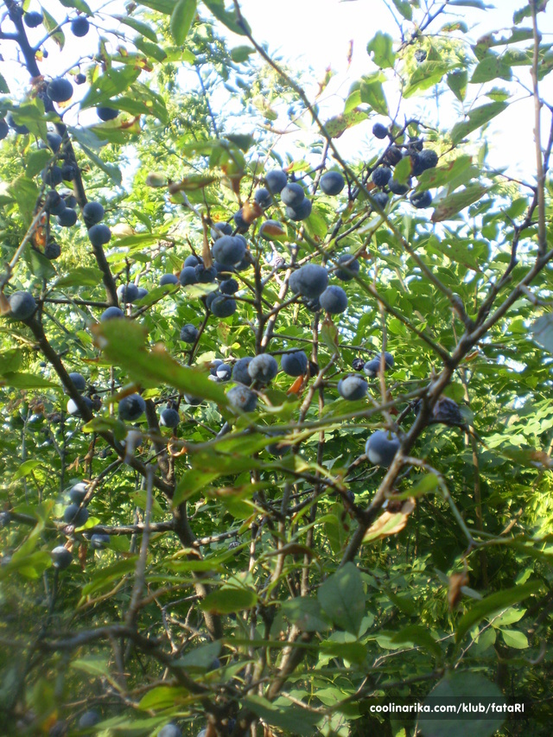
Upute: Pokažite djetetu sliku i neka Vam pokuša opisati što vidi na slici.
Koje voće raste na ovom stablu?
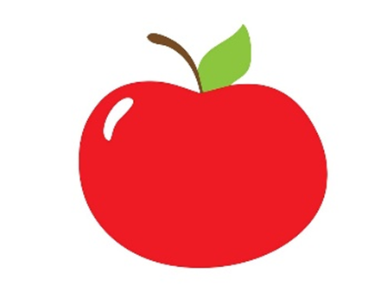
Koje je boje šljiva?
U koje godišnje doba sazrijeva šljiva?
Pitajte dijete da li se moža sjetiti što sve ljudi u jesen rade od voća u njegovom zavičaju. Dovoljno će biti ako kaže samo dva (pekmez, kompot).
Kod svakog pitanja „ Koje voće raste na stablu?“ ponudite prvo ponuđene slikice voća i neka ga prepozna i pokaže, a nakon toga imenuje.

